1.C

Es un virus que afecta a las maquinas virtuales y consiste en que puede salir del area de virtualización y ejecutarse en otras máquinas virtuales y hasta en el host, pasandose dentro de la misma red. El virus aprovecha una vulneravilidad de la virtualizacion del disquete que se incluye en una serie de plataformas para virtualizar.

Es importante este virus en el tema de la programación distribuida porque afecta a las maqunias virtualizadas, a las granjas de servidores y las redes entre ellas, afecta a muchos ámbitos de la programación distribuida. La mejor opcion es siempre tener actulizados los servidores con las ultimas versiones de software, la vulnerabilidad se descubrio el 2015-05-14 T12:47Z y en pocas horas las grandes empresas que trabajaban con virtualización sacaron actualizaciones.

2B

El primero que termino de realizar el proceso fue el ultimo en ejecutarse de los hilos. Siempre termina de ejecutarse el ultimo primero.

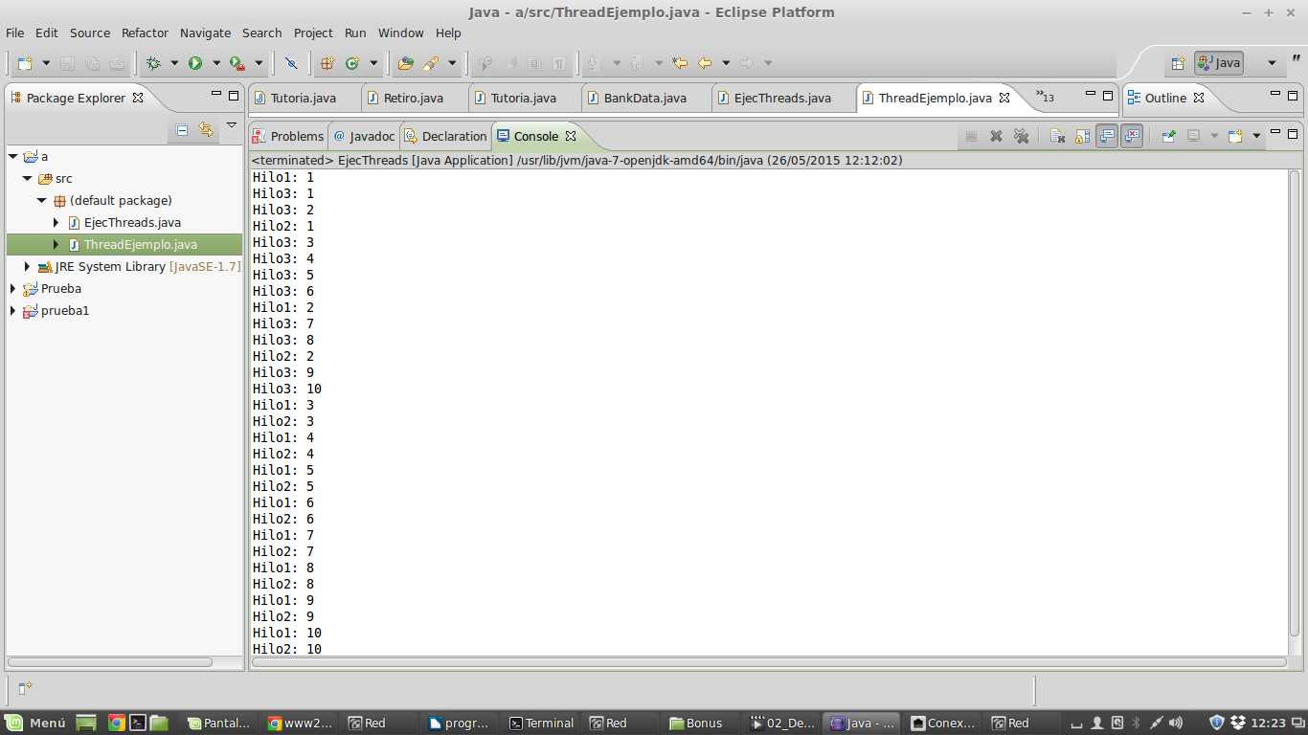

2.C

Se ejecutan hilos dentro de hilos y sigue el mismo patron de pilas el ultimo q entra termina primero

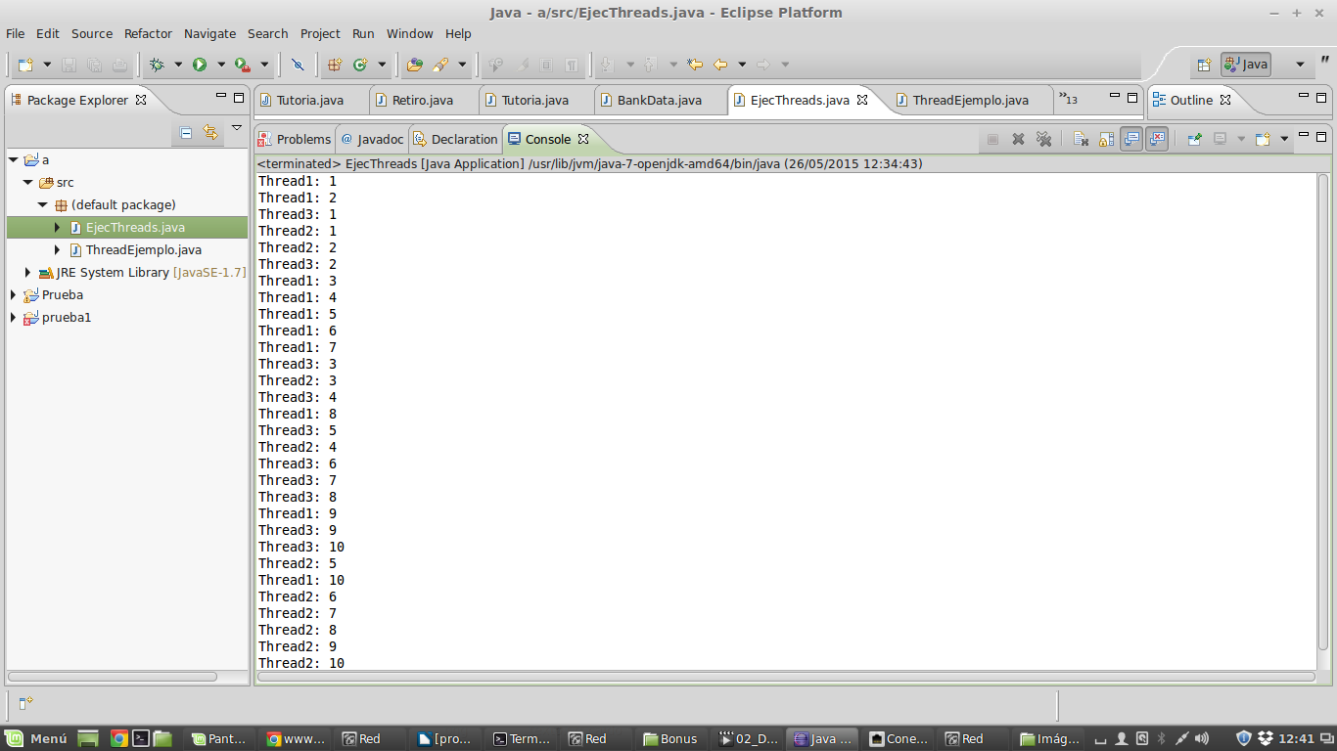

2.D No se puede correr el programa por porque de instanciar la variable estática con un valor de 0 y querer cambiarla de valor.

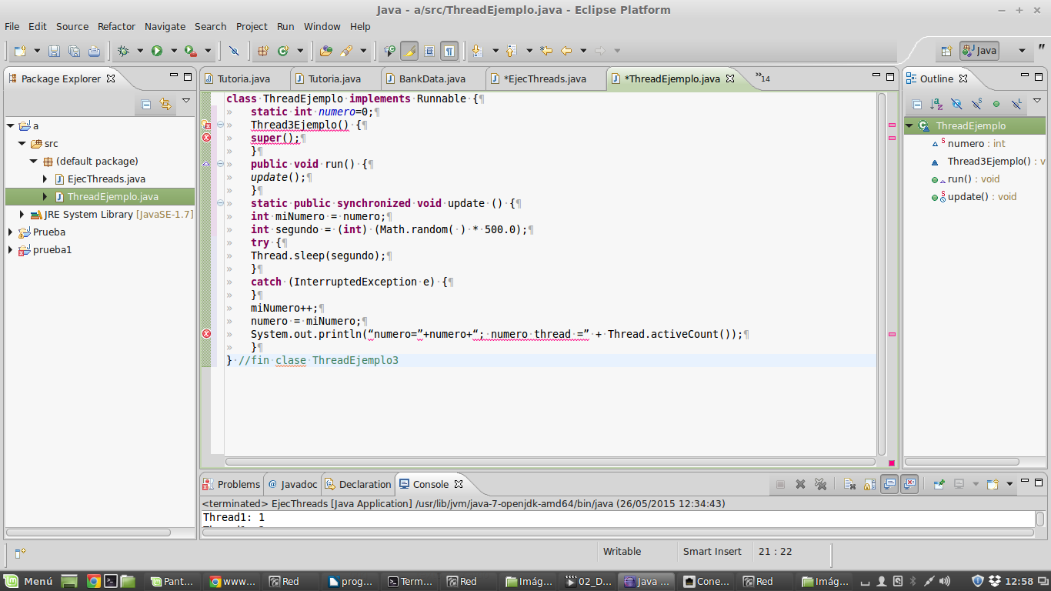

|  |  |
| --- | --- |
| 127.0.0.1 | localhost |
| 129.240.64.2 | ifi.uio.no |
| 132.68.160.4 | ie.technion.ac.il |
| 204.198.135.62 | COPIAR Y PEGAR UN DOCUMENTO ES PLAGIO CAMBIANDO EL NOMBRE!! |
| 224.0.1.24 | microsoft-ds.mcast.net |
| COPIAR Y PEGAR UN DOCUMENTO ES PLAGIO CAMBIANDO EL NOMBRE!! | cse.cuhk.edu.hk |
| 129.65.2.119 | COPIAR Y PEGAR UN DOCUMENTO ES PLAGIO CAMBIANDO EL NOMBRE!! |
| 23.37.24.192 | mit.edu |

|  |  |  |  |  |
| --- | --- | --- | --- | --- |
| Dirección IP | Nombre  dominio | Clase de  dirección  (A-E) | Ident. Red (en  notación decimal  con puntos) | Ident. Nodo (en  notación decimal  con puntos) |
| 18.181.0.31 | dandelion-patch.mit.edu | A | 255.0.0.0 | 01001011.00111101.10101001.01000100 |
| 129.65.2.119 | NO EXISTE | B | 255.255.0.0 | 10011011.00111101.10101001.01000100 |
| 204.198.135.62 | NO EXISTE | C | 255.255.255.0 | 11011011.10001111.10101001.01000100 |
| 224.0.1.24 | NO EXISTE | D | 255.255.255.255 |  |

¿Cuál es el tamaño del espacio de direcciones (es decir, el número total de direcciones posibles) en cada una de las cinco clases de direcciones IPv4? Muestre los cálculos.

En el caso de IPv4, las direcciones IPv4 tienen una longitud de 32 bits, y se escriben de forma literal como 4 números decimales de 8 bits cada uno (valor de 0 a 255), separados por “.”, lo que implica un máximo de 232 direcciones, es decir, 4.294.967.296 posibles direcciones (unos cuatro mil millones, menos de una por cada habitante del planeta).

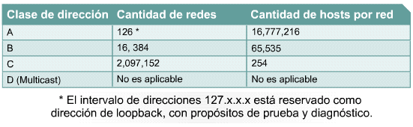

UML

1. Dibuje el diagrama de clases del código presentando en 2b.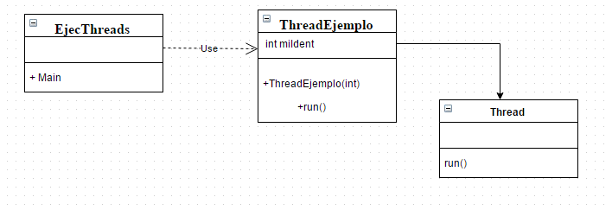
2. Referencias
3. El museo virtual de la computación, <http://www.museophile.com/computing.html>
4. Descripción temporal de Internet de Hobbes – la definitiva historia de ARPAnet & Internet, <http://www.zakon.org/robert/internet/timeline/>
5. El grupo *Silk Road, Ltd*, una breve historia de las redes, <http://www.silkroad.com/net-history.html>
6. Katie Hafner and Matthew Lyon. *Where Wizards Stay Up Late: The Origins of the Internet*. New York, NY: Simon & Schuster, 1996.
7. Archivos de Internet RFC/STD/FYI/BCP, <http://www.faqs.org/rfcs/>
8. Todd Campbell, “*The first email message*”, PRETEXT Magazine, 1998. <http://www.pretext.com/mar98/features/story2.htm>
9. <http://www.sun.com/jini/overview/>, Septiembre 2000.
10. webopedia, [http://webopedia.internet.com](http://webopedia.internet.com/)
11. Alice E. Koniges. *Industrial Strength Parallel Computing*. San Francisco, CA: Morgan Kaufman Publishers, 2001.
12. [SETI@home](mailto:SETI@home), *the Search for Extraterrestrial Intelligence*, <http://setiathome.ssl.berkeley.edu/>
13. Recursos Java, <http://www.csc.calpoly.edu/~mliu/javaResources.html>
14. William Stallings. *Data and Computer Communications*. Upper Saddle River, NJ: Prentice Hall, 1999.
15. Andrew S. Tanenbaum. *Computer Networks*. Upper Saddle River, NJ: Prentice Hall, 1996.
16. Chuck Semeria, 3Com Corporation, *Understanding IP Addressing: Everything You Ever Wanted To Know*, 1996, <http://www.3com.com/other/pdfs/infra/corpinfo/en_US/501302.pdf>
17. Marshall Brain, Cuestión del día, <http://www.howstuffworks.com/question549.htm>, *HowStuffWorks*
18. A cerca de dominios, *about domains,* <http://www.aboutdomains.com/News/basics.htm>
19. El Centro Nacional de Aplicaciones de Supercomputación (NCSA). Una guía para principiantes sobre URL, <http://archive.ncsa.uiuc.edu/SDG/Experimental/demoweb/url-primer.html>
20. Dan Connolly. Nombrado y direcciones: URI, URL, ..., <http://www.w3.org/Addressing/>
21. *Internet Assigned Number Authority*. Códigos de países de los dominios de alto nivel, <http://www.iana.org/cctld/cctld.htm>
22. Especificación del API de la plataforma Java 2 v1.4, <http://java.sun.com/j2se/1.4/dos/api/index.html>
23. Mark W. Eichin and Jon A. Rochlis, Massachusetts Institute of Technology. *With Microscopes and Tweezers: An Analysis of the Internet Virus of 1988*, <http://www.mit.edu/people/eichin/virus/main.html>
24. Kim Zetter. PCWorld.com, “*When Love Came to Town: A Virus Investigation”*, 13 Noviembre, 2000.
25. *The* [genome@home](mailto:genome@home) *project homepage*, <http://genomeathome.stanford.edu/>
26. *Internet Assigned Numbers Authority*, <http://www.iana.org/>
27. Modelo de referencia para ODP (*Open Distributed Processing*) (RM-ODP), ISO/IEC IS 10746|ITU-T X.900, <http://community-ml.org/RM-ODP/>
28. XNS – *frequently asked questions*, <http://www.xns.org/>, XNSORG.
29. ¿Qué es OMG UML? <http://www.omg.org/gettingstarted/what_is_uml.htm>
30. Guía de notación de UML – Versión 1.1, <http://www.informatik.fh-luebeck.de/~st/UML/UML1.1/>
31. Página inicial de Unicode, <http://www.unicode.org/>
32. Michael Fischer, Nancy Lynch, and Michael S. Paterson. “*Impossibility of distributed consensus with one faulty process*”. *Proceedings of the 2nd ACM Symposium on Principles of Database Systems*, páginas 1-7, 1983.
33. Pankaj Palote. *Fault Tolerance in Distributed Systems*. Upper Saddle River, NJ: Prentice Hall, 1994.
34. Scott Oaks. *Java Security*. Sebastopol, CA: O’Reilly Press, 2001.
35. *distributed.net: Node Zero*, <http://www.distributed.net/>
36. *Internet Security Alliance*, <http://www.isalliance.org/>
37. Andrew Tanenbaum. *Computer Networks*. Uppers Saddle River, NJ: Prentice Hall, 1996.
38. <http://www.iana.org/assignments/port-numbers>
39. Gilda Pour. “*Web-Based Architecture for Component-Based Application Generators*”. *The International Multiconference in Computer Science*, Las Vegas, Nevada, 2002.
40. *Internet Society* (ISOC), Todo sobre Internet: Historia de Internet, <http://www.isoc.org/internet/history/>